Анализ
социально – культурной деятельности города Канска
за 2013 год

Стратегическими целями развития отрасли «Культура» в 2013 году являлось создание единого социально-культурного пространства, обеспечивающего продвижение творческих инициатив населения, сохранение и эффективное использование культурного наследия как основы формирования гражданского общества, а также повышение качества жизни населения города путём обеспечения доступности качественных культурных услуг.
Структурообразующим компонентом культурного процесса в городе Канске являлись учреждения культуры и образования, обеспечивающие расширенное воспроизводство актуальных культурных форм в пределах финансовых средств, кадровых ресурсов, инструментария и техники, имеющейся на сегодняшний день.
Сеть муниципальных бюджетных учреждений культуры города Канска изменений в отчётном году не претерпела и была представлена двумя учреждениями культурно – досугового типа (Городской Дом культуры г. Канска, ДК «Строитель»), двумя учреждениями дополнительного образования детей (музыкальная, художественная школа, школа искусств), одним учреждением музейного типа (Канский краеведческий музей), в структуре которого имеется отдел современного искусства (выставочный зал) и Централизованной библиотечной системой в составе 11 публичных (общедоступных) библиотек.
Кроме муниципальных бюджетных учреждений культуры и образования в сфере культуры и искусства, услуги образования, театрально – зрелищных, культурно – досуговых организаций населению города предоставляли краевые государственные и частные коммерческие организации.
Сеть краевых государственных учреждений культуры: Канский государственный драматический театр, Канское отделение кинопроката КГБУ «Кинограф», краевой библиотечный техникум, филиал Красноярской краевой филармонии.
Коммерческие организации культуры: Центр семейного отдуха «Космос», торгово – развлекательный комплекс «Порт Артур».
Приоритетные направления деятельности Отдела культуры в отчётном году были направлены на:
-адресное обеспечение культурных запросов населения города, содействию развитию культурного событийного туризма,
- организацию и проведение событийных мероприятий на территории города, в том числе Международного и Всероссийского уровней,
- поддержку процесса внедрения муниципальными учреждениями дополнительного образования детей в сфере культуры г. Канска дополнительных предпрофессиональных общеобразовательных программ в области искусства,
- обеспечение достойной оплаты труда работников учреждений культуры г. Канска как результата повышения качества и количества оказываемых ими муниципальных услуг,
- популяризацию г. Канска во внутреннем и внешнем культурном пространстве,
- развитие материально – технической базы муниципальных учреждений культуры и дополнительного образования детей в сфере культуры.
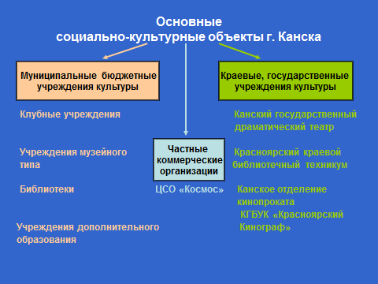

Развитие отрасли продолжалось в рамках реализации ДЦП «Культура Красноярья» на 2013-2015 годы», ДЦП «Повышение эффективности деятельности органов местного самоуправления» Красноярского края на 2011-2013 годы, в рамках Долгосрочной городской целевой программы «Организация культурно – массовых мероприятий в городе Канске» на 2012-2014 годы, участия в Долгосрочных городских целевых программах: «Комплексные меры по профилактике распространения наркомании, пьянства и алкоголизма в городе Канске» на 2012-2014 годы, «Доступная среда для инвалидов» на 2012-2014 годы, «Предупреждение терроризма и экстремизма в городе Канске» на 2013-2015 годы.
В 2013 году была принята ДГЦП «Культура Красноярья» на 2013-2015 годы, предусматривающая софинансирование мероприятий краевой ДЦП «Культура Красноярья» и направленная на создание условий для модернизации и информатизации учреждений культуры в городе Канске.
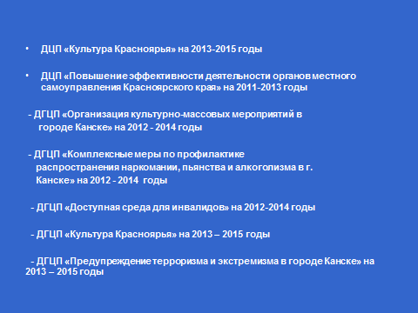

В связи с переходом на программный бюджет разработана и принята муниципальная программа города Канска «Развитие культуры» на 2014-2016 годы.
В 2013 году на уровне законодательной и исполнительной власти г. Канска принято ряд нормативно – правовых актов в сфере культуры. Наиболее важные из них касались перехода на новую систему оплаты труда работников муниципальных образовательных учреждений дополнительного образования детей в сфере культуры, утверждения Плана мероприятий («дорожная карта») «Изменения в отраслях социальной сферы, направленные на повышение эффективности сферы культуры города Канска», приведения в соответствие нормативно – правового аппарата, в связи с внедрением муниципальными учреждениями дополнительного образования детей в сфере культуры г. Канска дополнительных предпрофессиональных общеобразовательных программ в области искусств, внесения изменений в административные регламенты исполнения муниципальных услуг, подготовке и проведению Года культуры в г. Канске.
С 1 июня перешли на НСОТ три муниципальных образовательных учреждения дополнительного образования детей г. Канска: Детская школа искусств, Детская музыкальная и художественная школы. Таким образом, осуществлён перевод всех учреждений культуры г. Канска на НСОТ. В среднем увеличение оплаты труда составило примерно 154%.

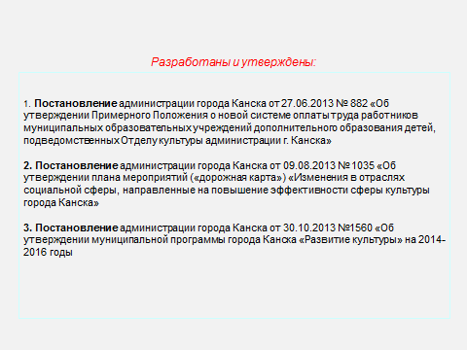

Знаковыми событиями 2013 года стали:
- 45 –летие Детской художественной школы;
- День города, посвящённый Году охраны окружающей среды;
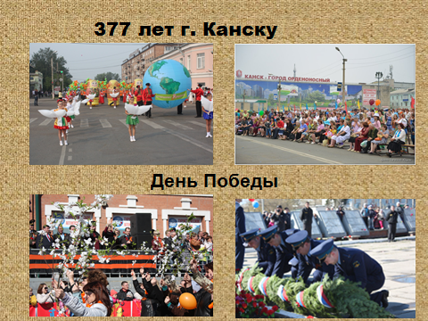

- XII Международный Канский видеофестиваль;
-Открытие Канского филиала Красноярского краевого народного университета «Активное долголетие»;

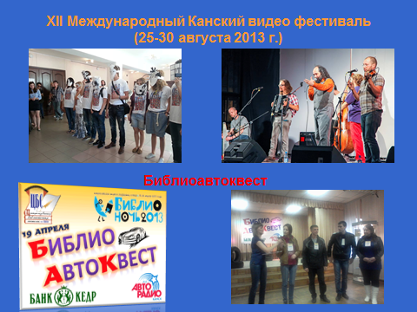
- VIII Всероссийский конкурс детского и юношеского творчества «Роза ветров – 2013» «Москва – Канск транзит»;
- Проведение краевой олимпиады народного творчества;
-проведение мероприятий культурно – образовательного маршрута «Енисейский экспресс»;
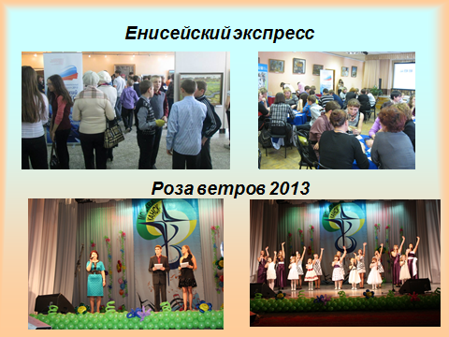
- БиблиоАвтоКвест в рамках Всероссийской акции Библионочь – 2013;
- проведение первого фестиваля духовной, народной и военно – патриотической музыки «Мы славяне» в рамках празднования Дня славянской письменности и культуры.
- проведение городского фестиваля «Молодёжная весна – 2013».

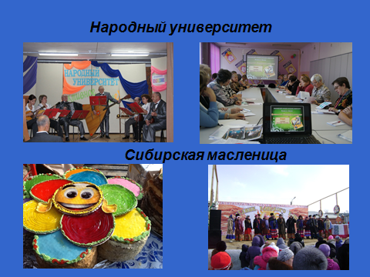

В отчётном году муниципальные учреждения культуры приняли участие в мероприятиях по привлечению инвестиций в развитие отрасли культуры в городе. Это участие в долгосрочных целевых программах «Культура Красноярья», «Повышение эффективности деятельности органов местного самоуправления в Красноярском крае», грантовых программах Красноярского края, в конкурсном отборе Министерства культуры Красноярского края на предоставление субсидий бюджетам муниципальных образований на поддержку коллективов любительского художественного творчества, на реализацию социокультурных проектов муниципальными учреждениями культуры, в краевом конкурсе «Вдохновение». В результате проведённых мероприятий созданы дополнительные компьютерные места для пользователей с выходом в Интернет, приобретено библиотечное оборудование, осуществлено комплектование библиотечных фондов современными источниками информации на различных носителях, изготовлены сценические костюмы, приобретён сценический комплекс для проведения культурно – массовых мероприятий на открытых площадках города, осуществлено подключение библиотек к сети Интернет. Всего привлечено 3318099 рублей из средств краевого бюджета. Результатом мероприятий стало создание благоприятных условий для организации культурного досуга и отдыха жителей, формирование информационной, культурной, социальной среды города для интеллектуального развития населения.
Всего в 2013 году на конкурсы было подано 17 заявок (+5 к 2012 году). Библиотека – филиал №7 ЦБС г. Канска получила субсидию на реализацию социокультурного проекта по созданию просветительского центра для детей и подростков в размере 496 550 рублей, Центральная модельная детская библиотека стала лауреатом краевого конкурса «Вдохновение» в номинации «Лучшая детская библиотека» и получила 100 000 рублей на приобретение технического оснащения, библиотека – филиал №8 ЦБС г. Канска получила субсидию краевого бюджета в размере 40 000 рублей на приобретение компьютерного оборудования и подключению к сети Интернет. Победителем в конкурсном отборе на предоставление субсидий на поддержку коллективов любительского художественного творчества стал Городской Дом культуры. Получена субсидия краевого бюджета в размере 200 000 рублей на изготовление сценических костюмов для Образцового художественного коллектива хореографического ансамбля танца «Артэ». ГДК г. Канска получена субсидия краевого бюджета на приобретение сценического комплекса в размере 2 481 549 рублей. Получателями индивидуальных денежных поощрений и грантов стали: заведующая Молодёжной библиотекой Ксензова С.В., заведующая Центральной модельной детской библиотекой Мартус И.А. – победитель конкурса «Профессиональная мобильность» Благотворительного фонда Михаила Прохорова, которая прошла стажировку в Финляндии в г. Турку, в рамках VI Всероссийского Форума публичных библиотек «Общедоступные библиотеки. Вызовы времени», директор Канского краеведческого музея Малюченко Л.В. и заведующая библиотекой музея Червякова Е. А. – участники образовательной программы Фонда культурных инициатив Михаила Прохорова «Новые музеи для Сибири», которые прошли обучение за счёт средств фонда в г. Дивногорске.

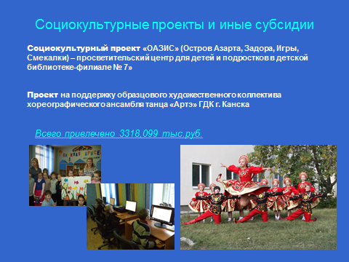

Деятельность учреждений культуры и дополнительного образования детей в сфере культуры строилась в соответствии с приоритетами культурной и образовательной политики Красноярского края.
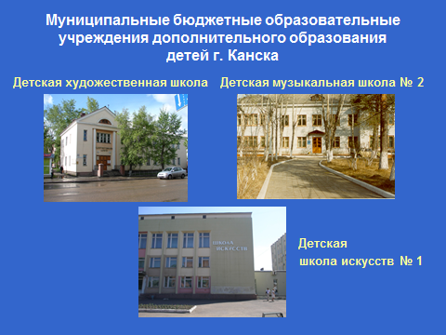
В отчётном году муниципальные образовательные учреждения дополнительного образования детей вошли в серьёзный и сложный этап преобразований. Внедрение дополнительных предпрофессиональных общеобразовательных программ в области искусств потребовал от руководителей учреждений своевременных, чётких и грамотных действий, а от Отдела культуры повсеместной поддержки этого процесса. Внесены изменения в уставы учреждений в соответствии с изменениями в Закон «Об образовании», разработаны предпрофессиональные программы согласно федеральным государственным требованиям, созданы сайты учреждений, осуществлён набор учащихся, подготовлены документы к лицензированию. Однако, в 2013 году не удалось осуществить лицензирование из-за ряда нарушений, выявленных Службой по контролю в области образования Красноярского края. На сегодняшний день подана заявка на лицензирование только Детской школой искусств. Процесс лицензирования будет продолжен до конца учебного года. Осуществление в 2014 году набора детей по этим программам – задачи первостепенные и жизненно важные.

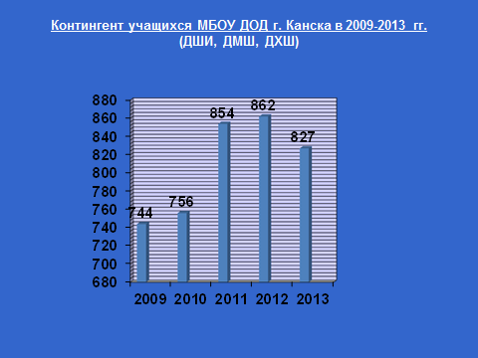

Анализ работы образовательных учреждений дополнительного образования детей показал уменьшение контингента обучающихся с 862 человек в 2012 году до 827 в 2013 году с учётом учащихся на бюджетной основе и самоокупаемости. Наблюдается рост количества учащихся на отделениях: струнное, духовое, фольклорном. Однако количество обучающихся на народном, хореографическом, художественном, академическом вокале и фортепиано уменьшилось в связи со сменой преподавателей. Учреждения дополнительного образования детей вели активную деятельность по участию в региональных, всероссийских и Международных конкурсах. Количество детей, привлекаемых к участию в творческих мероприятиях составило в отчётном году 248 человек. Детский фольклорный ансамбль «Лель» ДШИ №1 и уч-ся 2 кл. Сидорина Елена (вокал) стали дипломантами II степени Международного конкурса «Сибирь зажигает звёзды» в г. Красноярске.

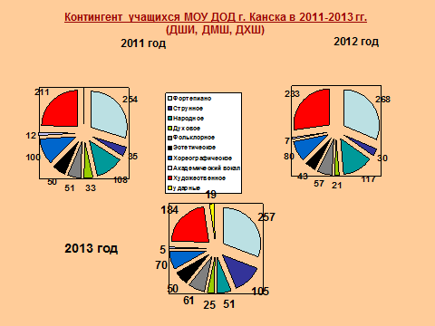

Хореографический дуэт ДШИ №1 Семёнова Василина, Сердобинцева Анна дипломантами II степени Всероссийского конкурса – фестиваля детского и юношеского творчества «Живой родник» в г. Сергиев – Посад. Лауреатом I степени регионального конкурса «Звёздочки XXI века» в г. Красноярске стала Смирных Алёна (аккордеон). Лауреатами II степени Межрегионального конкурса - фестиваля ансамблевой и оркестровой музыки, проводимого в рамках федеральной целевой программы «Культура России 2012-2018 гг.», федеральной программы «Дети России 2010-2015 г.» «Радуга талантов Сибири» в г. Абакане стали фортепианные ансамбли ДМШ №2 Кузнецов Александр и Гаджиев Амирхан, Гаджиев Алибей и Иванов Алексей, Глухова Анна и Курдюкова Ангелина, лауреатами III степени фортепианный ансамбль Шатрова Полина и Бабовкина Снежана. Ансамбль духовых инструментов ДМШ №2 стал дипломантом IV степени Международного конкурса ансамблевой и оркестровой музыки в г. Красноярске. Обладателем Гран – При в зональном конкурсе «Серебряный пассаж» в г. Зеленогорске стал Третьяков Антон (туба), лауреатами II степени открытого зонального конкурса «Юные дарования» в г. Зеленогорске Кузнецов Александр (фортепиано) и др. В отчётном году учреждена премия Главы города Канска юным талантом. Обладателем премии стал уч-ся ДМШ№2 Фукс Артём (аккордеон). В 2013 году одарённые дети в области искусства приняли участие в оздоровительной компании. В рамках оздоровительной сезона в образовательной программе «Я – профессионал» приняли участие 20 человек, из них 7 человек – это учащиеся школ по классу фортепиано, духовые инструменты, гитара, баян, изобразительное искусство. В 2013 году на базе ДХШ прошли уникальные мастер –классы по изобразительному искусству для творчески одарённых детей, проведённых Красноярским государственным художественным институтом.
Отчётный год стал юбилейным для Детской художественной школы. Школа отметила 45-летний юбилей. Это событие ознаменовалось проведением ряда мероприятий как в здании школы, так и вне её. Юбилейной стала выставка работ преподавателей ДХШ «История, написанная кистью» собравшая педагогов и учеников, чья жизнь была связана со школой.

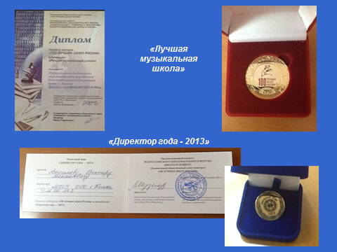

В 2013 году Детский фольклорный ансамбль «Лель» ДШИ №1 получил звание образцового коллектива.
В 2013 году Детская музыкальная школа №2 признана лауреатом Всероссийского конкурса «100 лучших школ России» в номинации «Лучшая музыкальная школа» и награждена золотой медалью и дипломом, а директор школы Анисимов В.М. отмечен почётным знаком «Директор года – 2013».
Подготовка квалифицированных кадров для учреждений культуры, закрепление выпускников в профессии остаётся одной из первоочередных задач школ. В 2013 году 7 выпускников школ поступили в образовательные учреждения среднего и высшего профессионального образования, из низ 2 – выпускники Детской художественной школы (КХУ им. Сурикова). Однако остаётся потребность в преподавателях ИЗО, по классу скрипки, духовых инструментов и хормейстерах. В 2013 году администрацией города Канска выделена однокомнатная квартира молодому специалисту – преподавателю по классу гитары ДШИ№1. В 2014 году будет продолжена работа по активизации профориентационной работы, направленной от простого ориентирования до организации конкурсов, фестивалей, олимпиад творческих детей, с целью выявления наиболее ярких, талантливых, заблаговременное ориентирование учащихся школ на подготовку и получение образования в учебных заведениях культуры и искусства.

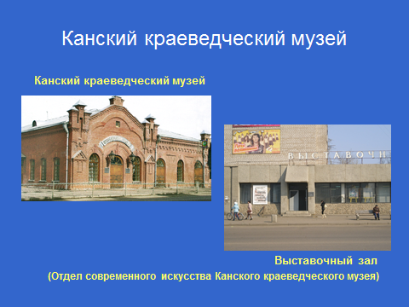

Вся деятельность Канского краеведческого музея в 2013 году была направлена на выстраивание партнёрских взаимоотношений с различными структурами, развитие экспозиционно – выставочной деятельности – увеличение количества выставочного показа фондов музея, демонстрацию привозных выставок, продолжение работы по внесению сведений о музейных предметах и коллекций в государственный каталог Российской Федерации. Продолжена работа по сверке и оцифровки фонда. Фонды музея пополнились на 447 единиц за счёт неоднократного проведения акции «Дар музею», приобретены две картины, за счёт платных услуг. Сотрудниками музея выбрана модель деятельности как открытая площадка для диалога. Проводимые в течении года мероприятия, позволили обозначить вокруг музейной деятельности заинтересованных лиц, пенсионеров «Народного университета», ветеранов войны и труда, репрессированных, творческие группы художников, писателей и мастеров декоративно – прикладного искусства.

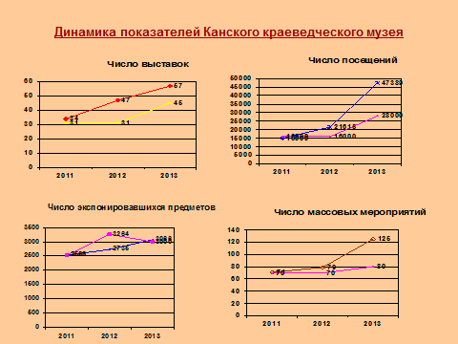

Это обеспечило большое количество проведённых мероприятий 125 (+46 к 2012 году) и увеличение участников в них до 5539. Количество лекций увеличилось на +36 с 11 до 46. Однако количество экскурсий уменьшилось на -42. В 2013 году активно использовались выставочные площади выставочного зала для демонстрации персональных выставок красноярских художников. Так, в рамках Межрегиональной молодёжной выставки изобразительного искусства «Молодая Сибирь» в выставочном зале прошла передвижная выставка молодых Красноярских художников. В рамках «Енисейского экспресса» выставка «Моя Сибирь», в рамках Международного Канского видеофестиваля – выставка «Например, Канск». Новым в деятельности музея стали выставки, провоцирующие исследовательскую деятельность. Например, «Канск авиационный» Вячеслава Филиппова, подготовленной военно – инженерным институтом Сибирского Федерального университета, «Канск студенческий: из прошлого в настоящее». Впервые музей использовал в работе форму открытого кинопоказа в рамках «Ночи искусств». Увеличение посетителей музея повлекло развитие приносящей доход деятельности.

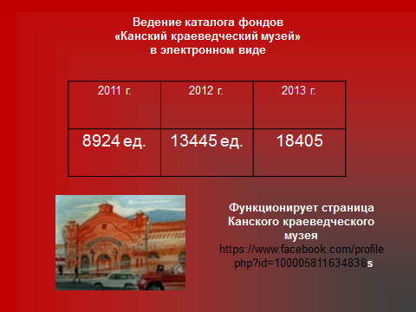

В 2013 году на собственные средства в размере 50 635 рублей музей приобрёл ноутбук, проектор, радиостанцию с микрофоном. Однако в деятельности музея наблюдается снижение количества экскурсий с 350 до 317, в связи с устаревающим содержанием стационарных выставок. В 2014 году планируется обновление выставок и включение в деятельность музея автобусных экскурсий по городу и району. С этой целью заключен договор с туристическим агентством «Гулливер». Нет веб – сайта музея, мест работы посетителей с электронными ресурсами. В планах музея на 2014 год стать инфраструктурным звеном туристического маршрута в Красноярском крае, работа по реализации проекта по созданию литературного музея, введение «Образовательной программы» в рамках просветительской деятельности, проведение интерактивных мероприятий, введение открытых показов, выпуск электронного сборника «Гражданская война в Канском уезде». Качественно улучшился кадровый состав сотрудников музея. В штате выделен музеолог, библиограф. Два сотрудника музея из статуса младшего научного сотрудника перешли в статус научный сотрудник. Музей перешёл на новую группу по оплате труда.
Библиотеки города Канска характеризуются широким комплексом услуг информационного, досугового, социально – культурного и сервисного характера. В 2013 году основные показатели работы библиотек выполнены на 100% по сравнению с 2012 годом.

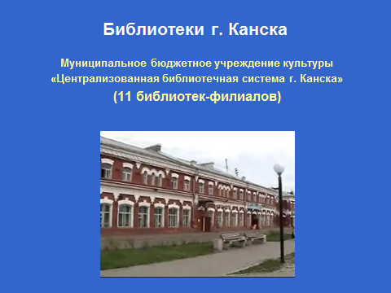

Такие основные показатели как число пользователей, посещений и книговыдача имеют значительные темпы роста и выполнение их составило более 100%. Так в 2013 году число пользователей библиотек составило 45807 (+382 к 2012 году), число посещений 313738 (+1954 к 2012 году), число выданных документов 1027188 (+5198 к 2012 году). Это связано с тем, что ЦБС г. Канска каждый год внедряет новые разнообразные формы работы с читателями: проведение акций, конкурсов, предоставление новых информационных технологий читателям, таких как выход в Интернет через Wi-Fi, делает упор на комфортность предоставления услуг своим пользователям, осуществляет партнёрские связи со многими учреждениями города по обслуживанию населения, ведёт активную работу со средствами массовой информации по продвижению информации о своих ресурсах и услугах среди населения и гостей города. Всё это способствует стабильной работе библиотек, несмотря на уменьшение числа жителей города (-485 человек в 2013 году). Количество компьютерных мест для пользователей составило 20, в том числе с доступом в Интернет 20 с +3 к 2012 году, в связи с созданием дополнительных автоматизированных рабочих мест пользователей за счёт проектов и предоставления субсидий из краевого бюджета. В 2013 году были подключены ещё 2 библиотеки – филиала (№8,7) к сети Интернет. Остаются не подключенными две библиотеки (№2,3). Для виртуальных пользователей успешно работают сайты ЦБС г. Канска. Общее посещение сайтов ЦБС – 44711. ЦБС активно занимается созданием главного ресурса библиотеки – Электронного каталога. Объём собственных баз данных составляет 108760. В 2013 году библиотекой приобретено программное обеспечение автоматизации библиотек Ирбис-64. В 2014 году планируется приобретение программного обеспечение для размещения каталога в сети Интернет, за счёт краевого бюджета и софинансирования из средств местного бюджета. Однако в работе библиотек остаются не решёнными ряд проблем. Объём библиотечного фонда по сравнению с 2012 годом уменьшился на -3269 экземпляров, т.к. объём списаний превысил объём новых поступлений. Количество новых поступлений в 2013 году на 1000 жителей выросло на +36,5 по отношению к прошлому году, и составило 122,5 экземпляров, в связи с увеличением финансирования из бюджетов различного уровня и выигранного социокультурного проекта, однако нормативный уровень равный 250 экземпляров на 1000 жителей не достигнут. На комплектование фондов библиотек в 2013 году из городского бюджета выделено 386032 рубля (+309932 рубля к 2012 году), на подписку периодических изданий – 800000 рублей (+400000 рублей к 2012 году). Общий объём финансирования из средств городского бюджета составил – 1186032 рублей (+709932), краевого бюджета – 88800 рублей, федерального бюджета – 64760 рублей, субсидии и средства грантов, полученных из краевого бюджета – 87384 рублей, от благотворителей и спонсоров – 512788 рублей.
В 2013 году библиотеки приняли участие во многих международных, общероссийских, краевых и городских конкурсах и акциях. Наиболее значимые из них: Международный конкурс библиотечных проектов по продвижению творчества Расула Гамзатова, Межрегиональный проект «Маршрутом А.П. Чехова по Сибири на Сахалин», краевой конкурс «Вдохновение», конкурс на реализацию социокультурных проектов Министерства культуры Красноярского края, благотворительный конкурс «Профессиональная мобильность Фонда Михаила Прохорова, краевой конкурс лучших творческих работников, Всероссийский конкурс экологических интернет – ресурсов публичных библиотек и др. Наиболее значимыми библиотечными мероприятиями в 2013 году стали: литературная гостиная «Невыразимая словами» ЦГБ (ко Дню славянской письменности, совместно с Канской Епархией), неделя детской и юношеской книги «Если мечтаешь найти чудеса» (ЦДБ), адвокат – шоу «Человек в мире права» (ЦГБ), акция «Береги себя для жизни» (Молодёжная библиотека), литературная прогулка с тургеневскими барышнями «И образ мой престал перед тобой» (ГИРЦ), цикл мероприятий, посвященных Году охраны окружающей среды», открытие выставки «Осторожно, терроризм» (ЦГБ в рамках ДГЦП «Профилактика терроризма и экстремизма в г. Канске») и др.

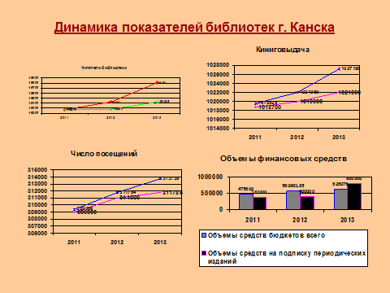

Культурно – досуговые учреждения г. Канска представлены двумя муниципальными Домами культуры, с общим количеством мест в залах – 800. В течении 2013 года клубно – досуговыми учреждениями проведено 583 культурно – массовых мероприятий (+ 21 к 2012 году), посещаемость которых составила 163307 за год. В 2013 году проведено 172 мероприятий на платной основе. Число посетителей на платной основе составило 41617 человек (+3864 к 2012 году). Для детей проведено 196 мероприятий с числом посетителей 40365, в т.ч. на платной основе - 53. Для молодёжи 112 мероприятий с охватом 23084 человека (+2477 к 2012 году), в т.ч. на платной основе - 19.

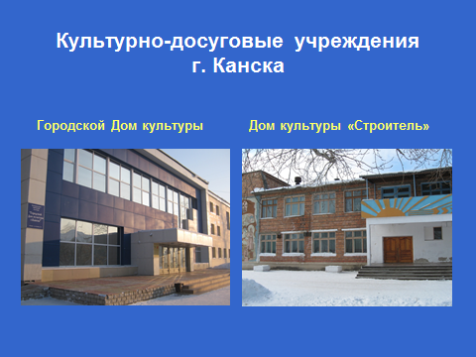

Проведены общегородские мероприятия в рамках ДГЦП «Организация культурно – массовых мероприятий в городе Канске» на 2012-2014 годы: народное гуляние «Праздник Канского блина», народное гуляние «На площади мира», посвящённое Дню победы с ярким театрализованным шествием «Песни, опалённые войной», экологический праздник детства «Маша и Медведь», День города, посвящённый Году охраны окружающей среды «Город Канск наш общий дом-наведём порядок в нём», с проведением фестиваля «Песня над Каном», XII Международный Канский видеофестиваль», VIII Всероссийский конкурс детского и юношеского творчества «Роза ветров – 2013» «Москва – Канск транзит», открытие городской новогодней ёлки «Здравствуй, здравствуй «Олимпийский Новый год!».
В 2013 году многие мероприятия ГДК были посвящены Году охраны окружающей среды. Впервые проведены городские фестивали «Молодёжная весна» и фестиваль духовной, народной и военно – патриотической музыки «Мы славяне» ГДК, в рамках празднования Дня славянской письменности и культуры совместно с Канской епархией, фестиваль шансона «Ноты моей души» ДК «Строитель». Надолго жителям города Канска запомнятся яркие творческие проекты ГДК: «Модель года» школы - студии «Мода и стиль» Татьяны Матяш и экспериментальный проект театра пластических форм Натальи Ворониченко «Игра воображения».

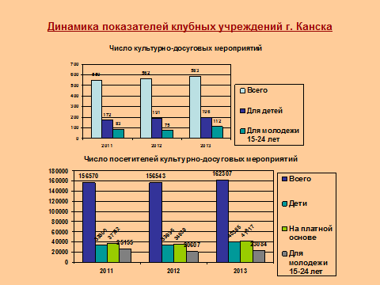

В Домах культуры функционируют 72 клубных формирований, в которых занимается 1690 человек (+4 к 2012 году), из них для детей - 40 формирований с количеством участников 945 человек и 13 молодёжных клубных формирований с числом участников 228 (-20) человека. 10 коллективов подтвердили звание «Народный самодеятельный коллектив», «Образцовый художественный коллектив», из них 5-детские коллективы. Творческие коллективы ГДК приняли участие в 20 городских, региональных, краевых и Международных конкурсах и фестивалях: дипломом лауреата I степени награждена школа - студия «Мода и стиль» за участие в Международном конкурсе – фестивале детского и юношеского творчества «Жемчужина в древней оправе» в г. Венеция (Италия), этот же коллектив получил диплом лауреата I степени Международного конкурса-фестиваля детского и юношеского творчества «Под небом Парижа» в г. Париже (Франция), 6 детских коллективов ГДК стали лауреатами и дипломантами VIII Всероссийского конкурса детского и юношеского творчества «Роза ветров – 2013» «Москва – Канск транзит».

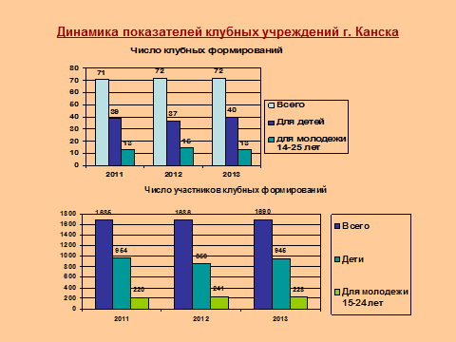

В 2013 году на базе ГДК прошёл XII Международный Канский видеофестиваль «Эпоха ренессанса». В рамках фестиваля было проведено 49 мероприятий с охватом 9980 человек. Всего по г. Канску в рамках видеофестиваля проведено 71 мероприятие с охватом более 11070 человек. Также на базе ГДК прошёл VIII Всероссийский конкурс (любительского и профессионального) детского и юношеского творчества «Москва-Канск транзит» «Роза ветров 2013». В фестивале приняли участие 776 человек, с охватом зрителей более 820 человек. В отчётном году, совместно с ГЦНТ проведена краевая олимпиада народного творчества, на которую съехались представители творческих коллективов и исполнителей из различных уголков Восточной Сибири.
ДК «Строитель» продолжил осуществление кинопоказов как для жителей своего микрорайона, так и для жителей города. Всего было проведено 56 киносеансов, доход от киносеансов составил: 8050 рублей. Осуществление кинопоказов осуществляется на основе договора с Красноярским кинографом.
Удовлетворённость населения качеством предоставления услуг в 2013 году учреждениями культурно – досугового типа составила 56%.

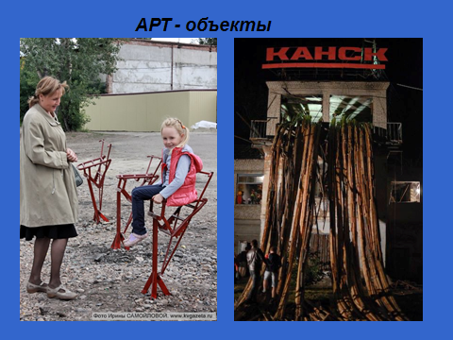

Расходы городского бюджета по отрасли «Культура» + «Образование» составили в 2013 году – 91419,5 тыс. руб. (+ 14775,9 тыс. руб. к 2012 году). Освоение бюджета составило – 96,4%, в 2012 году – 99,2%. Затраты на отрасль «Культура» составили 3,7%, в 2012 году 3,4%.
Среднесписочная численность, работающих в отрасли, без учёта внешних совместителей – 326 человек (-35 к прошлому году).
В общем объёме расходов на отрасль «Культура» оплата труда составляет в 2013 году 57923,0 тыс. руб., что составляет – 63,4%, в 2012 году 65,3%. Снижение составило 1,9%.
В 2013 году 3 образовательных учреждений дополнительного образования детей (Детская школа искусств №1, Детская музыкальная и художественная школа) с 1 июня перешли на новую систему оплаты труда.
Среднемесячная заработная плата по состоянию на 01.01.2014 года работников культуры составила - 13644 рубля: специалистов муниципальных учреждений культуры составила – 13123,55 рублей (+4601,55 рублей).
Среднемесячная заработная плата специалистов образовательных учреждений дополнительного образования детей в сфере культуры – 21644,58 рублей (+12591,58 рублей).
Анализ выполнения плана по привлечению внебюджетных средств показывает, что выполнение составило всего – 2038,1 тыс. руб. (+651,1 тыс. руб. к 2012 году), что составляет 2,3% по отношению к отрасли «Культура». В 2012 году – 2%. В 2013 году на ремонт объектов культуры из бюджетов всех уровней выделено 86,9 тыс. руб. (- 908,4 тыс. руб.) к 2012 году. На приобретение оборудования израсходовано – 3752,4 тыс. руб., в 2012 году -1110,8 тыс. руб. (+2641,6 тыс. руб. к 2012 году).
Главной проблемой, сдерживающей развитие отрасли в 2014 году может стать оптимизация расходов бюджета, в связи с повышением фонда оплаты труда, в т.ч. сокращение запланированных текущих расходов учреждений культуры.
Основные задачи, которые необходимо решить в 2014 году:
- закончить лицензирование образовательных учреждений дополнительного образования детей, в связи с переходом на дополнительные предпрофессиональные общеобразовательные программы, осуществить набор учащихся, в соответствии с ФГУ;
- осуществить ремонт репетиционного зала ГДК;
- осуществить проект по созданию литературного музея в г. Канске;
- на качественном уровне провести мероприятия, посвящённые Году культуры;
- сохранить объёмы и качество услуг культуры;
- приобрести программное обеспечение музея и библиотеки для включение фондов музея в Госкаталог» и электронного каталога ЦБС в Интернет;
- увеличить доходы с платных услуг.

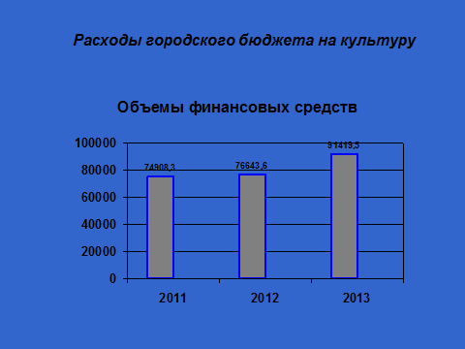

Начальник Отдела культуры
администрации г. Канска Л.В. Шляхтова

